**MẠNG MÁY TÍNH**

**BÀI TẬP SOCKET**

C:\Users\tdqua_000\Dropbox\SS-Slides\DeCuong-CDIO\Template CDIO v4.2\Templates\Hinh anh\LogoTruong.png

Bộ môn Mạng máy tính

Khoa Công nghệ thông tin

Đại học Khoa học tự nhiên TP HCM

# Thông tin SV

* MSSV: 18600187.
* Họ tên: Vũ Cao Nguyên.
* Lớp: 18CK1.

# BÀI LÀM

## CHỨC NĂNG EXIT Ở SERVER

### Bên server nhập “exit” và chưa bấm phím enter

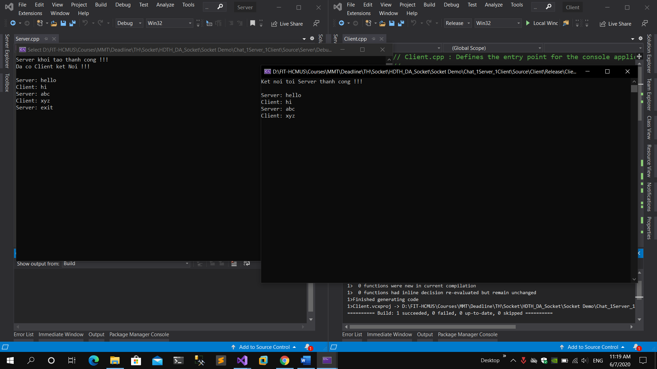

### Sau khi nhập “exit” và bấm phím enter

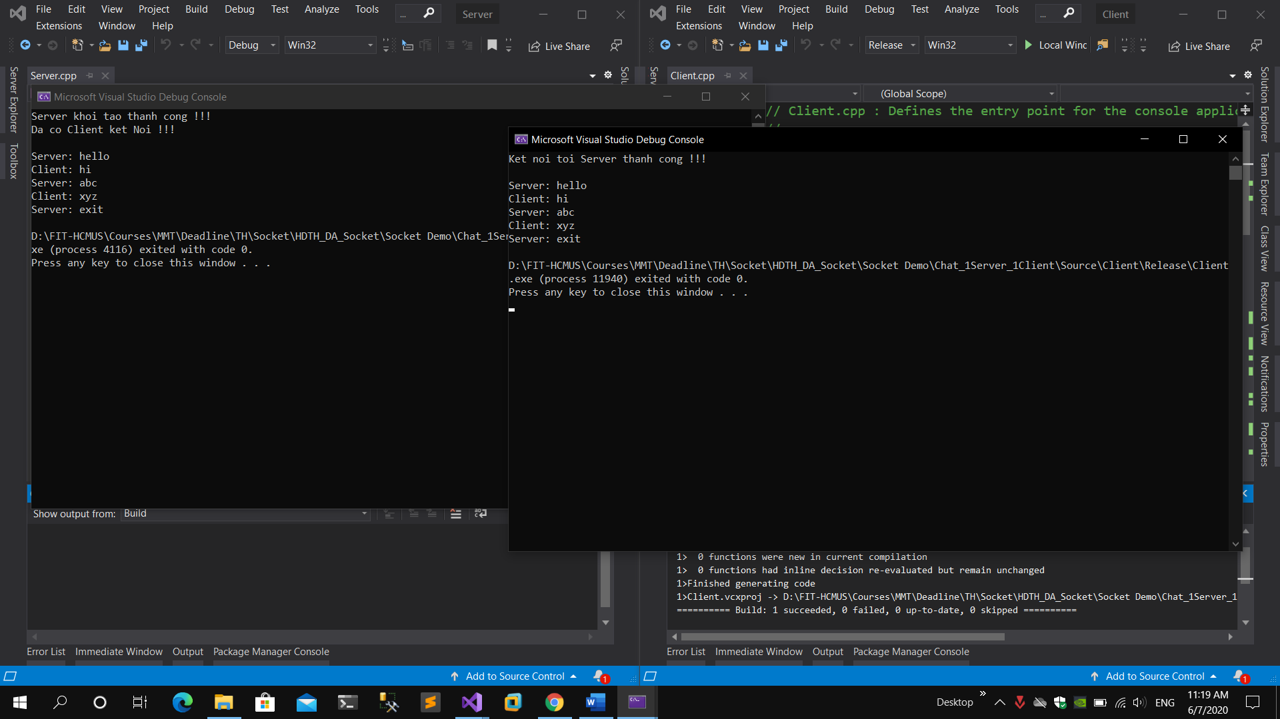

## CHẮC NĂNG EXIT Ở CLIENT

### Bên client nhập “exit” và chưa bấm phím enter

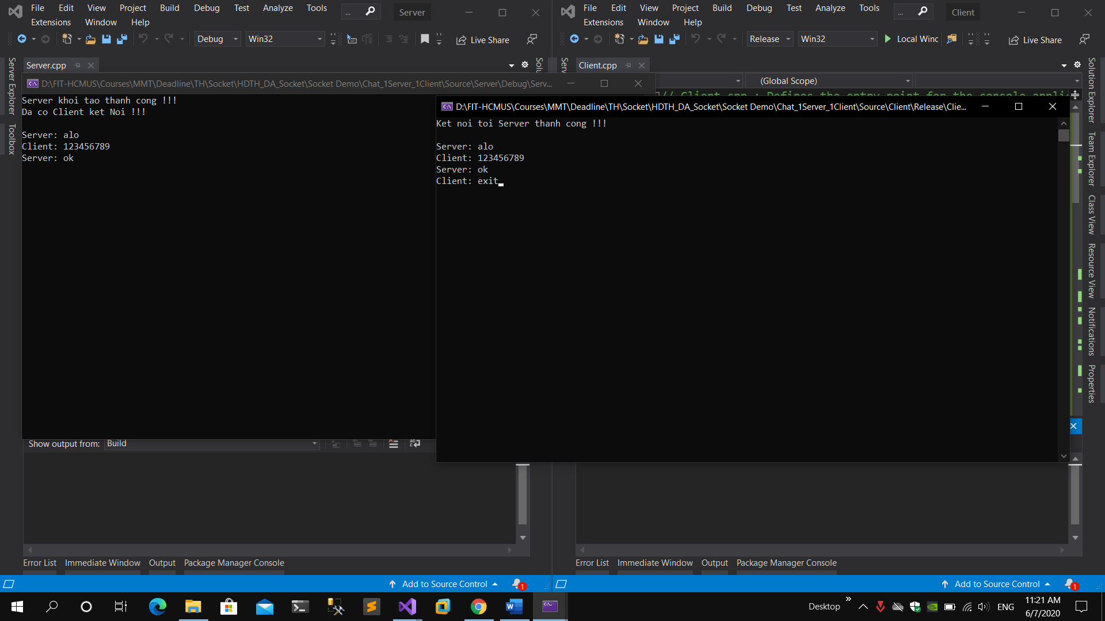

* 1. **Sau khi nhập “exit” và bấm phím enter**

